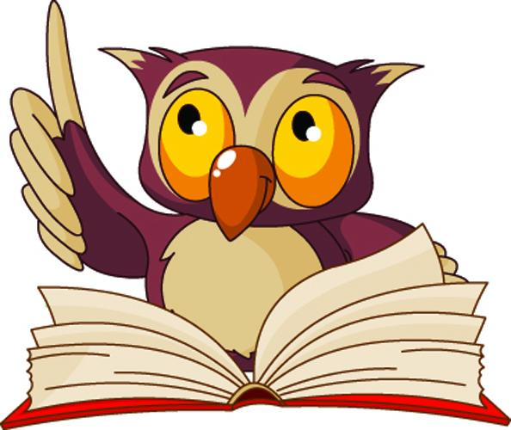
"Не воспитывайте детей,
они всё равно будут похожи на вас.
Воспитывайте себя…"
Английская пословица

Говорим о важном

Родителям о ФГОС ДО
О.Г. Шилова,
старший воспитатель МДОУ
центр развития - детский сад № 56

Уважаемые родители!
В Российской Федерации происходит модернизация системы образования с целью повышения качества образования, его доступности, с целью поддержки и развития таланта каждого ребенка, сохранения его здоровья.
С 1 января 2014 года мы с вами будем взаимодействовать, руководствуясь федеральным государственным образовательным
стандартом дошкольного образования (далее – Стандарт)!
Зачем нам понадобился Стандарт?

Наша жизнь стремительно меняется, и, вполне возможно, вашим детям придется работать по специальностям, которых пока просто нет. Существующая система дошкольного образования не сможет подготовить вашего ребенка к тому, о чем еще сама не догадывается, потому что привыкла ориентироваться на выработку у детей определенных знаний, умений и навыков. А будущее требует от наших детей «инициативности и самостоятельности, уверенности в своих силах, положительного отношения к себе и другим, развитого воображения, способности к волевым усилиям и любознательности». Развитием этих качеств и призван заниматься Стандарт.

Что же такое Стандарт?
Стандарт – это сумма требований:
- к содержанию образовательной программы детского сада,
- к условиям реализации образовательной программы,
- к результатам освоения образовательной программы, которые определяют, какие личностные характеристики могут быть развиты у ребенка к моменту завершения дошкольного образования.
По Стандарту - не ребенок подгоняется под одну и ту же программу, а программа подстраивается под него. Он выбирает. Иными словами, Стандарт - не список навязанных знаний, умений и навыков, а договор между обществом, государством и семьей об условиях развития разных возможностей ребенка.

Что изменится?

На основе требований Стандарта мы с вами будем самостоятельно разрабатывать и утверждать свою программу (да-да, уважаемые родители, именно мы с вами, так как 40% программы формируется участниками образовательных отношений), учитывая при этом примерные программы из федерального реестра, который будет в открытом доступе. Никаких экзаменов, аттестаций, мониторингов у нас не будет, а главный упор в нашей работе будет сделан на развитие малышей через игру, через общение со сверстниками, старшими ребятами, семьей, воспитателями, призванное сформировать у детей дошкольного возраста предпосылки к учебной деятельности на этапе завершения ими дошкольного образования.
Кроме того, Стандарт требует: окружающая ребенка среда должна быть «предметно-развивающей». То есть она должна будить воображение и любознательность, давать возможность проявлять свои интересы, а заодно — и азы знаний. Таким образом, Государство возьмет на себя львиную долю заботы об оснащении детского сада не только мебелью и игрушками, но и оборудованием для работы с информацией, представленной в электронном виде, оборудованием для проведения исследовательской деятельности!!!
Также Стандарт разрешает формирование индивидуальных образовательных маршрутов для детей с участием родителей и педагогов.

Предусматривает ли Стандарт оплату за образование ребенка в детском саду?

Нет. Конституцией РФ гарантируются общедоступность и бесплатность дошкольного образования в государственных или муниципальных образовательных учреждениях. Оплата родителями осуществляется только за присмотр и уход.
Не повлечет ли внедрение Стандарта дополнительные нагрузки на ребенка и тем самым ухудшения его здоровья?
Сохранение здоровья наших детей является одним из требований нового стандарта. Кроме этого, детский сад обязан выполнять СанПиН и другие нормы, обеспечивающие здоровье и безопасность дошкольников. Исполнение норм регулярно проверяется контрольно-надзорными органами.
Готовы ли педагоги работать по Стандарту?

Профессия «Воспитатель» предполагает непрерывное совершенствование во владении педагогическими технологиями. По закону об Образовании РФ и в соответствии с нормами трудового законодательства каждые три года проходит повышение квалификации. Кроме того, уже 100% педагогов из нашего детского сада прошли курсы повышения квалификации , организованные Государственным образовательным автономным учреждением Ярославской области «Институтом развития образования».

Где вы можете получить дополнительную информацию о
Стандарте?
Сайт Министерства образования и науки РФ:http://mon.gov.ru/dok/fgos/7195/
Сайт Института стратегических исследований в образовании Российской академии образования:http://www.standart.edu.ru/

ФГОС – нестандартный стандарт!

ФГОС – это возможность полноценного проживания ребенком его детства!
ФГОС – это возможность для ребенка заниматься тем, чем он хочет!
ФГОС - не будет учить ребенка читать и писать, он научит его учиться!
